Отчет о проведенных мероприятиях МКУК «Большеремонтненский СДК» за июль 2021г.
№ | Название мероприятия | Описание, фото, ссылка | Кол-во участников | Ответственный
1 | Акция "Закон, закон, а что это такое?", | 1 июля 2021 года специалист  МКУК "Большеремонтненский СДК" провела  акцию "Закон, закон, а что это такое?", посвящённый  противодействию коррупции. Жителям села раздали  буклеты, в которых содержится информация о способах  борьбы с коррупцией и указаны законы РФ, по которым  предусмотрена уголовная ответственность за получение  и дачу взятки.  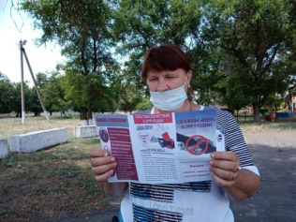 | 8  участников  805  просмотров | Городецкая А.В
2 | Познавательная программа  "Радуга путешествий". | 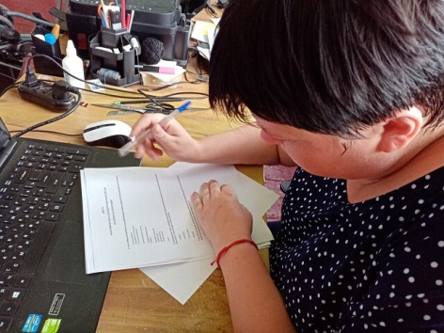  Во исполнение приказа РОО от 28.03.2013 года  № 73 «О проведении анкетирования по коррупции»,  в период с 28.06.2021г по 29.06.2021г , в учреждении  МКУК «Большеремонтненский СДК»,среди работников,  прошел социологический опрос , посвященный  проблеме коррупции. Работникам предоставлялось  заполнить анкету по вопросам коррупции. | 7  участников  346 просмотров | Фисенко С.А.
3 | Квест «Родной свой край люби и знай» | 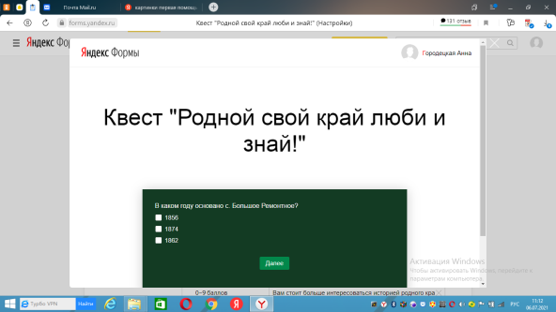  06 июля 2021 года специалист  МКУК «Большеремонтненский СДК» в рамках  мероприятий, приуроченных к 100-летию  Ремонтненского района, провела онлайн  квест «Родной свой край – люби и знай!».  Квест имел форму онлайн теста с вариантами  ответов и подсчетом правильных ответов.  Все желающие имели возможность пройти  квести и узнать, насколько хорошо они знают  историю села Большое Ремонтное, а так же  посмотреть правильные ответы на предложенные вопросы.  https://ok.ru/dk?cmd=logExternal&st.cmd=log External&st. sig=f_gT9sq4oVJc9x9EQdJSlHVNp N-bYo7BteO9Z5XhGK-SS7OwhhFQZIvnitjSkskl&st.link=https%3A%2F%2F forms.yandex.ru%2Fu%2F60daf7cbe679df598d514de5%2F&st. name=externalLinkRedirect&st.tid=153381061465412&st._aid=Shares_openLink | 56 участников | Городецкая А.В.
4 |  | 06 июля 2021 года специалист  МКУК "Большеремонтненский СДК"  в рамках акции "100 добрых дел", а так  же в рамках мероприятий приуроченных к  Году первичной медико-санитарной помощи,  провела акцию "Солнышко". Жителям села раздали  буклеты с информацией о причинах возникновения  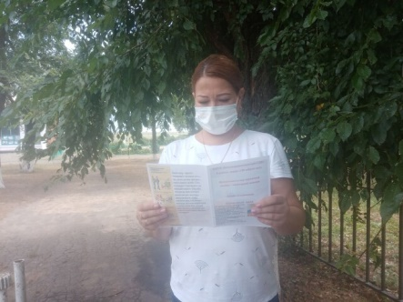  солнечного и теплового ударов, симптомах и правилах  оказания первой помощи пострадавшим.  https://ok.ru/profile/574545893188/statuses/153380975809860 | 10 участников  905 просмотров | Городецкая А.В.
5 | Награждение семей - юбиляров | 8 июля отмечается праздник — День семьи, любви и верности. Традиционно в этот день чествуют супружеские пары, прожившие вместе не один десяток лет.  Собравшихся юбиляров с праздником поздравил глава Администрации Ремонтненского района Анатолий Пустоветов и выразил слова благодарности семьям «со стажем» и многодетным семьям.  Для героев праздника работники РДК и сельских  домов культуры подготовили небольшую  концертную программу.  МКУК «Большеремонтненский СДК»  представила Городецкая Анна с песней «Родители мои»  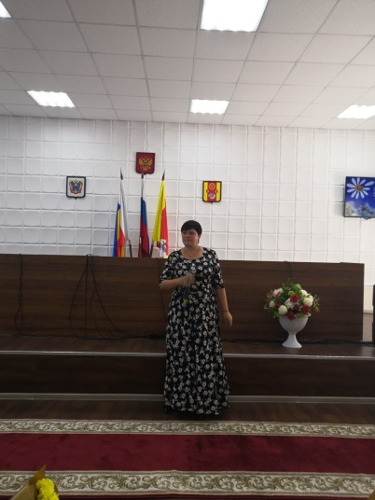  https://ok.ru/group59431007289455/topic/153844477620335 | 21 участник | Городецкая А. В.
6 | Выставка творчества «Сказочный цветок» | 08 июля 2021 года в МКУК «Большеремонтнеский СДК»  прошла выставка творчества «Сказочный цветок»,  посвященная Дню семьи любви и верности.  На выставке были представлены работы мастеров ДПИ и  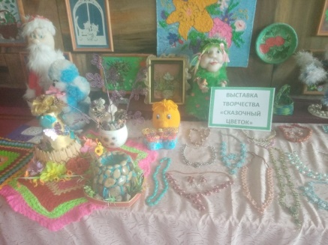  участников кружков.  https://ok.ru/profile/574545893188/pphotos/918215599940 | 6 участников  152  просмотра | Городецкая А.В.
7 | Акция санитарной помощи "Курение убивает нас". | Проблема табакокурения всегда является актуальной  . С каждым годом возраст начинающих курильщиков  уменьшается, а количество их, к сожалению,  увеличивается. 20.07.2021 года специалист  МКУК "Большеремонтненский СДК" провела  Акцию санитарной помощи "Курение убивает нас".  Жителям села раздали буклеты с информацией о  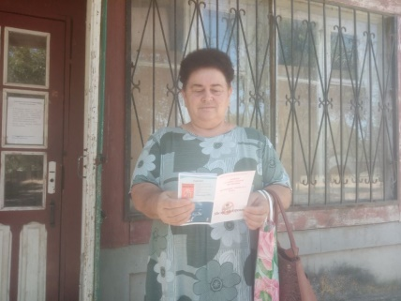  негативном влиянии курения на организм человека.  https://ok.ru/profile/574545893188/statuses/153430638597444 | 7  участников  129 просмотров | Городецкая А.В.
8 |  | Продолжается районная акция "100 добрых дел",  приуроченная к 100-летию Ремонтненского района.  МКУК "Большеремонтненский СДК" снова  принимает в ней участие. В этот раз мы охватили  направление "Протяни руку помощи". Специалист  СДК вручила набор для творчества девочке из  малоимущей семьи Цыбулевской Ангелине.  Девочка активно принимает участие во всех  конкурсах детского рисунка и чтобы ей проще  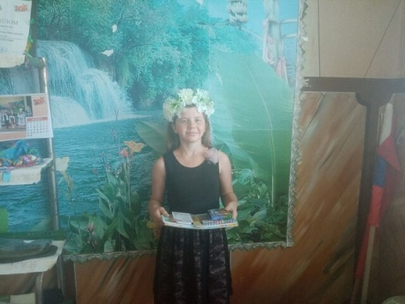  было это делать Ангелина получила альбом для  рисования, фломастеры, акварельные краски,  карандаши и набор кисточек.мы желаем Ангелине новых творческих успехов. | 1 участник  358 просмотров | Городецкая А.В.
 |  | Всего мероприятий | 8
 |  | Всего участников | 116
 |  | Всего просмотров | 2695

